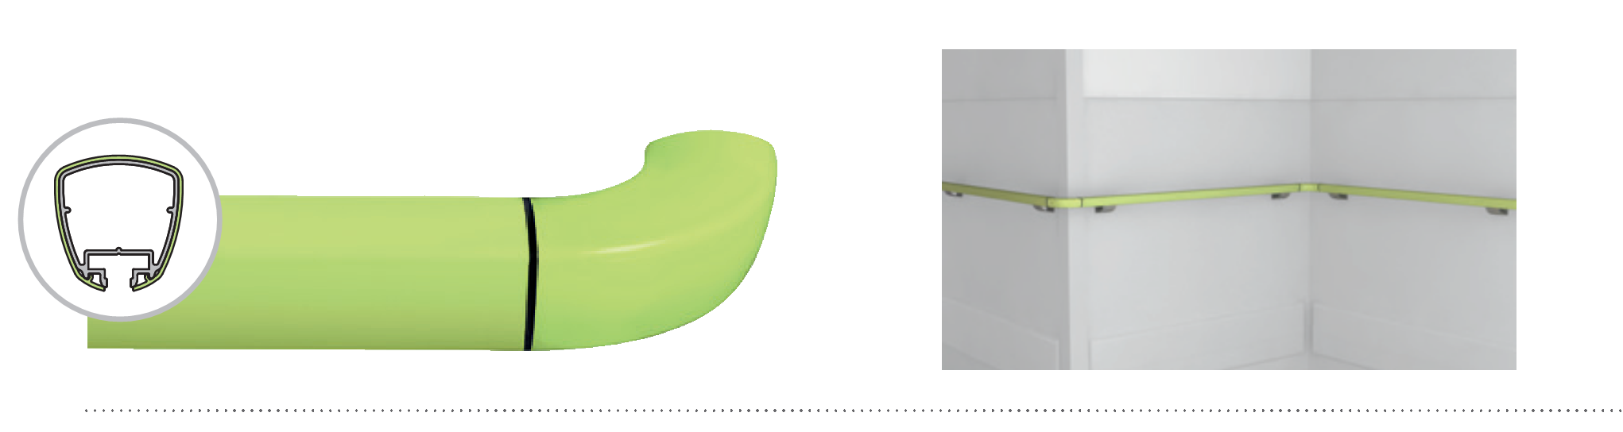
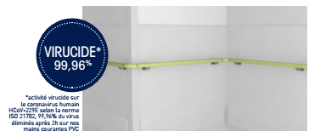
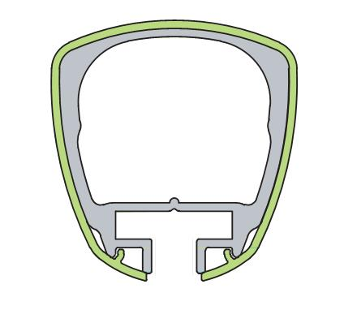

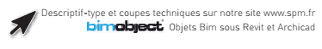
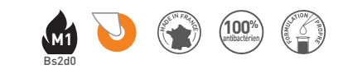
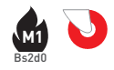
DESCRIPTIF-TYPE

LINEA’TOUCH + (plus) - GAINÉE PVC
MAIN COURANTE TRILOBÉE – VERSION RENFORCÉE
LARGEUR 40 MM

- Description : fourniture et pose d’une main courante trilobée, gainée PVC, d’une section progressive de 28 mm à 40 mm liée à son design ergonomique et anti-rotation (de type Linea’Touch + Gainée PVC de SPM). Sa hauteur est de 42 mm, son épaisseur de 40 mm et son encombrement au mur de 80 mm. Elle est constituée d’un profilé en PVC antibactérien lisse, classé M1 (Bs2d0), coloré dans la masse de 2 mm d’épaisseur qui vient se clipper sur un profilé continu en aluminium de 5 mm et d’un closoir en partie basse. Pour limiter le nettoyage avant réception, un film de protection est exigé. Elle porte une gorge dans laquelle viennent se bloquer les supports, les accessoires et se clipper un closoir. La fixation au mur est assurée par des supports autobloquants 2 points de fixation en aluminium aspect anodisé argent : support renforcé de 80 mm de large. La position axiale des supports permet un excellent guidage. Des accessoires de finition en PVC antibactérien lisse classé M1 (Bs2d0), équipés de joints bactéricides souples (bouchons plat ou biseauté, embouts retournant au mur classique ou «courbe tendue», angles internes/externes à 90° ou sur mesure de 90° à 135°), complètent l’ensemble et viennent se manchonner dans le profilé à l’aide de vis de blocage. Pour être en conformité avec la Circulaire Interministérielle (n° DGUHC 2007-53 du 30/11/2007) relative à l’accessibilité, toutes les solutions techniques sont disponibles pour assurer sa continuité dans les angles (90° ou sur mesure), dans les escaliers (Rapid’Angle® à triple rotation type cardan), devant les gaines techniques (clavettes à démontage rapide), et dans les parties courbes (cintrage en usine). Sa résistance aux chocs est supérieure à 110 joules - soit l’équivalent d’un impact de matériel de 320 kg lancé à 2 km/h-.
- Environnement : sa formulation est exempte de métaux lourds y compris de plomb et d’étain (valeurs négligeables inférieures à 50 ppm), ainsi que de CMR1 et CMR2 permettant de recycler 100 % des déchets et de répondre à 7 cibles de la démarche HQE. La stabilisation thermique est réalisée au calcium - zinc. Le niveau d’émission de substances volatiles dans l’air intérieur a été testé selon la norme ISO 16000-6 et est très faible (A+) selon le décret n°2011-321 du 23 mars 2011 et l’arrêté d’application du 19 avril 2011. 100 % du produit est recyclable.
- Coloris : au choix du maître d’œuvre dans la gamme du fabricant.
- Mode de pose : partie haute du profilé au maximum à 0,90 m du sol. Montage sur supports autobloquants 2 ou 3 points de fixation, selon le modèle, à visser au mur tous les 1,20 m (0,80 m dans les circulations fortement sollicitées et sur des supports muraux plus légers type plaque de plâtre). Embouts retournant au mur, bouchons et angles sont à fixer avec des vis de serrage embout 6 pans 2,5 mm.

